Vielen Dank, dass du dir unsere Anschreiben-Vorlage heruntergeladen hast! Es handelt sich hierbei um einen Mustertext, den du, um ihn zu verwenden, individualisieren und inhaltlich anpassen solltest.

Lösche dazu diese Seite aus diesem Dokument und ergänze das Anschreiben mit deinen persönlichen Informationen. Die Seite kannst du ganz einfach löschen, indem du alle Inhalte auf dieser Seite markierst und die Entfernen-Taste („Entf“) drückst.

Wenn du dir beim Erstellen deines Anschreibens unsicher bist und inhaltliche Unterstützung brauchst, empfehlen wir dir den kostenlosen Bewerbungsgenerator von bewerbung2go. Dieser bietet dir einige Hilfestellungen und Designoptionen, mit denen du deine individuelle Bewerbung erstellen kannst.

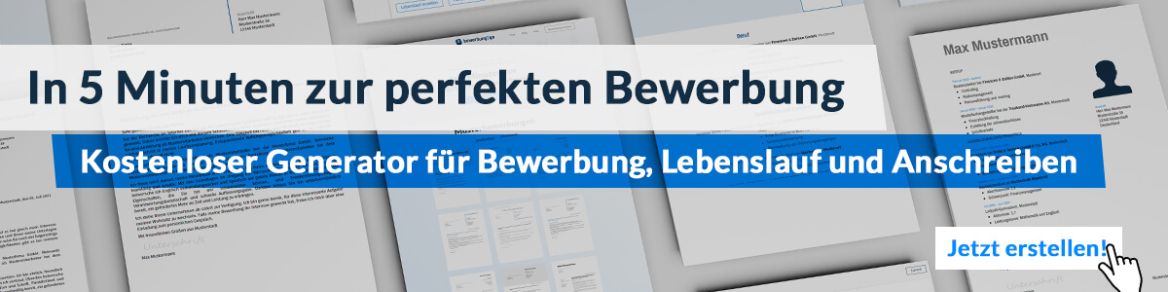
Hier entlang zum kostenlosen Bewerbungsgenerator von bewerbung2go
Arbeitgeber GmbH
Name Nachname
Straße 123
12345 Musterstadt
Musterstadt, 30.07.2026

Bewerbung als Kundenbetreuer

Sehr geehrte Damen und Herren,

die Pflege von Kundenbeziehungen ist das Fundament eines erfolgreichen Unternehmens. Mit meiner mehrjährigen Erfahrung als Kundenbetreuer bin ich fest davon überzeugt, dass ein proaktiver Ansatz, kombiniert mit dem richtigen Maß an Empathie und technischem Know-how, den Unterschied ausmacht.

Bei der DirektBank AG, einem führenden Anbieter von Online-Banking-Lösungen, war ich maßgeblich daran beteiligt, eine Kundenservice-Initiative zu leiten, die die Erstkontaktlösungsrate um 20% erhöhte. Dieser Erfolg basierte auf einer von mir entwickelten und durchgeführten umfassenden Schulung. Diese sollte sicherstellen, dass das Team die richtigen Tools und Techniken beherrscht, um Kundenanfragen effizient und zufriedenstellend zu bearbeiten.

An der Fachhochschule Frankfurt absolvierte ich ein Bachelorstudium in Wirtschaftskommunikation, das mir tiefe Einblicke in die Mechanismen effektiver Kundenkommunikation und -bindung bot. Durch die Anwendung dieser Kenntnisse bei ServiceConnect, einem Unternehmen für Customer-Relationship-Management, entwickelte ich gezielte Kommunikationsstrategien, die zu einer Steigerung der Kundenzufriedenheit um 15% führten. Zudem hatte ich die Gelegenheit, bei TechSupport Ltd. innovative digitale Kommunikationstools zu implementieren, um den Kundensupport zu optimieren. Dieser Ansatz, der den Kunden in den Mittelpunkt stellte, führte zu einer Verkürzung der Antwortzeiten um 25% und verbesserte das Gesamterlebnis der Kunden mit dem Support erheblich.

Mit meinem umfangreichen Wissen und meiner praktischen Erfahrung im Bereich Kundenbetreuung bin ich bereit, die Beziehungen Ihres Unternehmens zu Ihren Kunden zu stärken und auf das nächste Level zu heben. Ich freue mich über die Möglichkeit eines persönlichen Vorstellungsgesprächs.

Mit freundlichen Grüßen


Timo Schoß

